Чернобыльская зона сегодня. Краткий экскурс
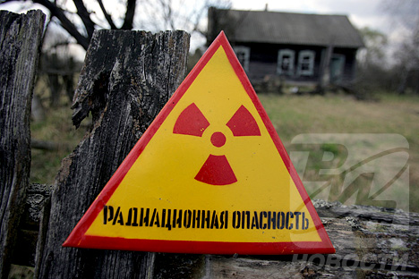
Первоначально после катастрофы на Чернобыльской АЭС население было эвакуировано в радиусе 30 километров согласно заранее разработанному плану. Впоследствии оказалось, что радиация распространилась неравномерно - пятнами. Поэтому на территории Беларуси отселение продолжалось до 1992 года. А в некоторые места ближе 30 км от ЧАЭС люди смоги вернуться, так как там радиационный фон был в норме. В итоге зона отселения получилась сложной формы с извилистыми границами.
Что там сейчас?
На территории Чернобыльской зоны отселения и отчуждения в Беларуси расположен Полесский государственный радиационно-экологический заповедник. Основная задача заповедника - обеспечение в зоне состояния покоя, чтобы выпавшие радионуклиды не переносились на чистую территорию.
Именно поэтому заповедник работает в режиме закрытости - в зоне запрещены какие-либо виды производственной деятельности, да и в целом присутствие посторонних там сводится к минимуму.
В зоне идет искусственное заболачивание местности путем перекрытия мелиоративных каналов и осуществляются посадки леса. Заболачивание и "залесение" снижает вероятность пожаров и уменьшает перенос радионуклидов с поднимаемым ветром пылью.
В зоне установлены геодезические сигналы, превращенные в наблюдательные вышки. В пожароопасный период на этих вышках дежурят сотрудники заповедника.
Иногда в зону наведываются браконьеры. Но с каждым годом их становится все меньше. 10 лет назад я видел в зоне приехавших туда рыбаков на микроавтобусе из Гомеля. Сейчас на такое вряд ли кто решится. Существенно выросли штрафы и усилилась охрана.
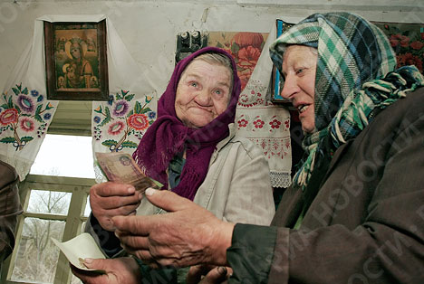
Зоны отчуждения и отселения - в чем разница?
Зона отчуждения - ближе к ЧАЭС. Здесь из-за высокого уровня радиации деятельность человека не ведется вообще. В зоне отселения ведется ограниченная деятельность человека - это, как указано выше, заболачивание и "залесение". Высаживают в основном сосновые леса.
Самоселы
Самоселов в Чернобыльской зоне на территории Беларуси нет. Есть деревня Тульговичи, в 50 км от ЧАЭС. Деревня отселена в 1991 году, однако 8 человек, в основном, пожилые, не захотели уезжать. Власти оставили им электричество, проводную телефонную связь. К ним приезжает автолавка, врач, доставляют почту.
Отдельные люди остались и в некоторых деревнях на границе зоны отселения.
Несколько лет назад при очередном уточнении границ зоны эти деревни были вынесены за пределы зоны отселения. Даже та часть деревни Тульговичи, в которой живут оставшиеся люди, формально не является зоной отселения - эдакий обитаемый остров посреди запретной зоны. В Тульговичи любят ездить журналисты.
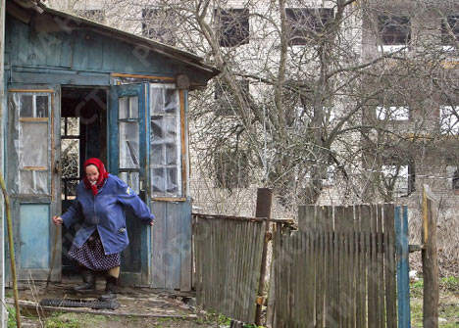
Что с остальными деревнями?
Все дома в Чернобыльской зоне Беларуси давно разграблены. Вначале были украдены ценные вещи. Потом - все остальное, вплоть до половых досок и оконных блоков. Мародерством занимались в основном местные жители, которые благодаря знанию местности без труда проникали на территорию зоны, свободно ориентируясь там, и пользуясь соседскими связями с охраной зоны могли организовать вывоз награбленного. Дома, находящиеся ближе к центру зоны, разграблены немного меньше.
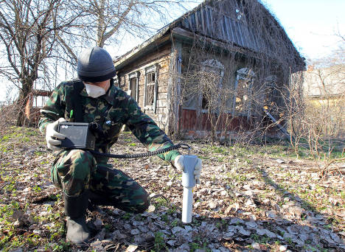
Сейчас в пустых домах можно найти только мусор. Деревенские дворы за четверть века заросли хмызняком. Алюминиевые провода ЛЭП давно срезаны. Вряд ли кто в обозримом будущем сможет возродить эти деревни.
Туристу на заметку
В Украине недавно были возобновлены официальные экскурсии в Чернобыльскую зону. Организованные группы туристов под наблюдением организаторов возят к ЧАЭС, в город-призрак Припять и к местным оставшимся на своих местах после катастрофы жителям.
В Беларуси организованного "чернобыльского" туризма не существует.
Как попасть в Чернобыльскую зону?
Официально попасть в Чернобыльскую зону отселения и отчуждения можно только по специальному разрешению, которое выдается уполномоченными лицами. Обычному человеку такое разрешение не выдадут.
На Радуницу
Раз в году на Радуницу администрация зоны пускает в течение трех-четырех дней родственников тех, кто похоронен на территории запретной зоны, для благоустройства могил. Въезд в зону осуществляется через КПП, где регистрируют машину, имя водителя, количество пассажиров и пункт следования. Последнее записывают на случай, если автомобиль вовремя не покинет зону, чтобы направить помощь - сотовые телефоны в зоне практически бесполезны. Пребывание в зоне в дни Радуницы разрешено с 8.00 до 17.00. В зоне категорически запрещено разводить костры и посещать другие территории, кроме кладбищ.
Передвигаться в зоне на легковом автомобиле получится только по нескольким дорогам, которые поддерживаются администрацией заповедника. С этих дорог лучше не съезжать - в случае происшествия вас найдут нескоро. В день Радуницы в зоне бывает много автомобилей. При движении по грунтовым дорогам во избежание попадания в легкие радиоактивной пыли всем желательно носить медицинские маски.
Что смотреть в зоне
Из интересных объектов в Чернобыльской зоне можно назвать "служебный" музей в поселке Бабчин. Бабчин - главные ворота в белорусскую Чернобыльскую зону. В Бабчине находятся лаборатории и другие подразделения заповедника. В музее собраны интересные предметы быта, оставленные жителями этих мест.
Зимой в зоне интересно посмотреть на зубров в зубрятнике, где их подкармливают. Зубров сюда привезли из Беловежской пущи. Здесь они неплохо себя чувствуют, и стадо заметно увеличилось.
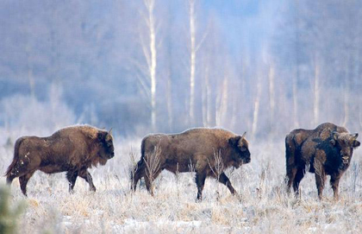
Вообще, без присутствия человека в Чернобыльской зоне звери чувствуют себя в безопасности. Здесь можно увидеть стада кабанов, косуль, лосей, оленей, много развелось волков и лис.
Поднявшись на наблюдательную вышку в деревне Красноселье, можно увидеть ЧАЭС, которая находится в 24 километрах от того места. Кстати, в чернобыльских зонах на наблюдательных вышках на высоте от 15 метров уверенно работает сотовая связь.
В отселенной деревне Масаны, что в 12 км от ЧАЭС и в нескольких метрах от украинской границы, находится научная станция, основанная в 1993 году. На станции вахтовым методом 10-12 дней в месяц проживают обычно двое ученых. Они осуществляют контроль за метеообстановкой, а также за растительным и животным миром.
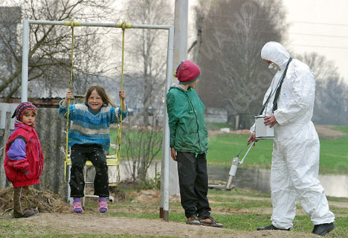
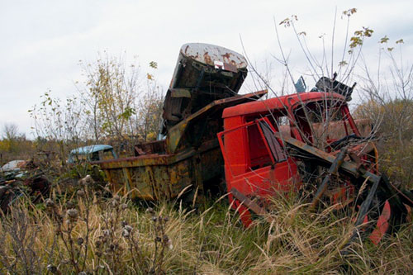
Научная станция находится в месте с очень высоким уровнем радиационного загрязнения. С наблюдательной вышки станции, помимо ЧАЭС, хорошо видны дома в Припяти.
Крупных населенных пунктов, в отличие от украинской территории, в белорусской части Чернобыльской зоны нет. В деревнях белорусской части зоны не было даже церквей и костелов.
ЧАЭС. Чернобыль. Припять
Чернобыльская АЭС более 10 лет не вырабатывает энергию, но станция отнюдь не заброшена - в настоящее время на ней идут работы по консервации. Каждый день на ЧАЭС приезжает на работу около 2500 человек.
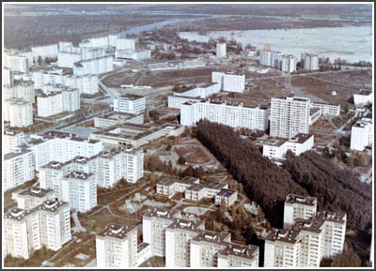
Город Чернобыль находится в 12 км от ЧАЭС. Здесь вахтовым методом живет часть персонала станции. В городе есть несколько магазинов, гостиница, кафе. Чернобыль находится в зоне отселения, и попасть туда можно только по разрешению.
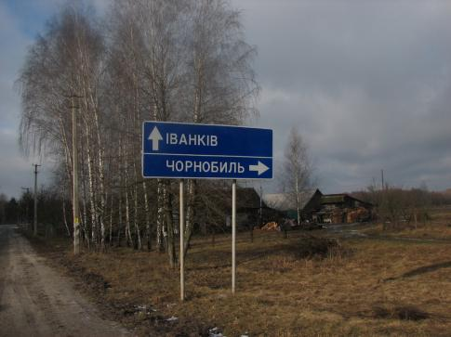
Город Припять, находящийся в двух километрах от ЧАЭС, был эвакуирован в первую очередь. Город огорожен колючей проволокой, и проехать в него можно только через пост милиции
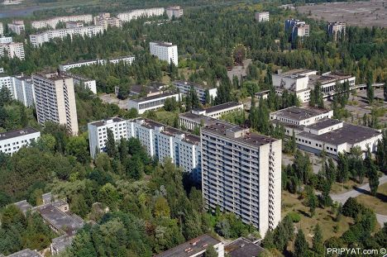
Практически все квартиры в городе разграблены. Срезаны даже радиаторы водяного отопления. Заброшенный город зарос хмызняком и производит гнетущее впечатление. В Припять организованы экскурсии. Подробнее об этом можно узнать на сайте pripyat.com.
Идти или не идти. Сталкеру на заметку
Первый раз я попал в Чернобыльскую зону нелегально более 10 лет назад. Передвигался летом на велосипеде и провел там двое суток. С 2006 года неоднократно бывал там как нелегально, так и в дни Радуницы и по специальному разрешению администрации.
Ездил в зоне на автомобиле и ходил по звериным тропам. Гостил на научной станции и ночевал под открытым небом.
Могу сказать следующее. Нелегально идти в зону не стоит.
Нелегального путешественника в зоне подстерегает множество проблем. Это и знающая свое дело охрана, и большие расстояния между бывшими деревнями, волки, кабаны, гадюки. И еще радиация

